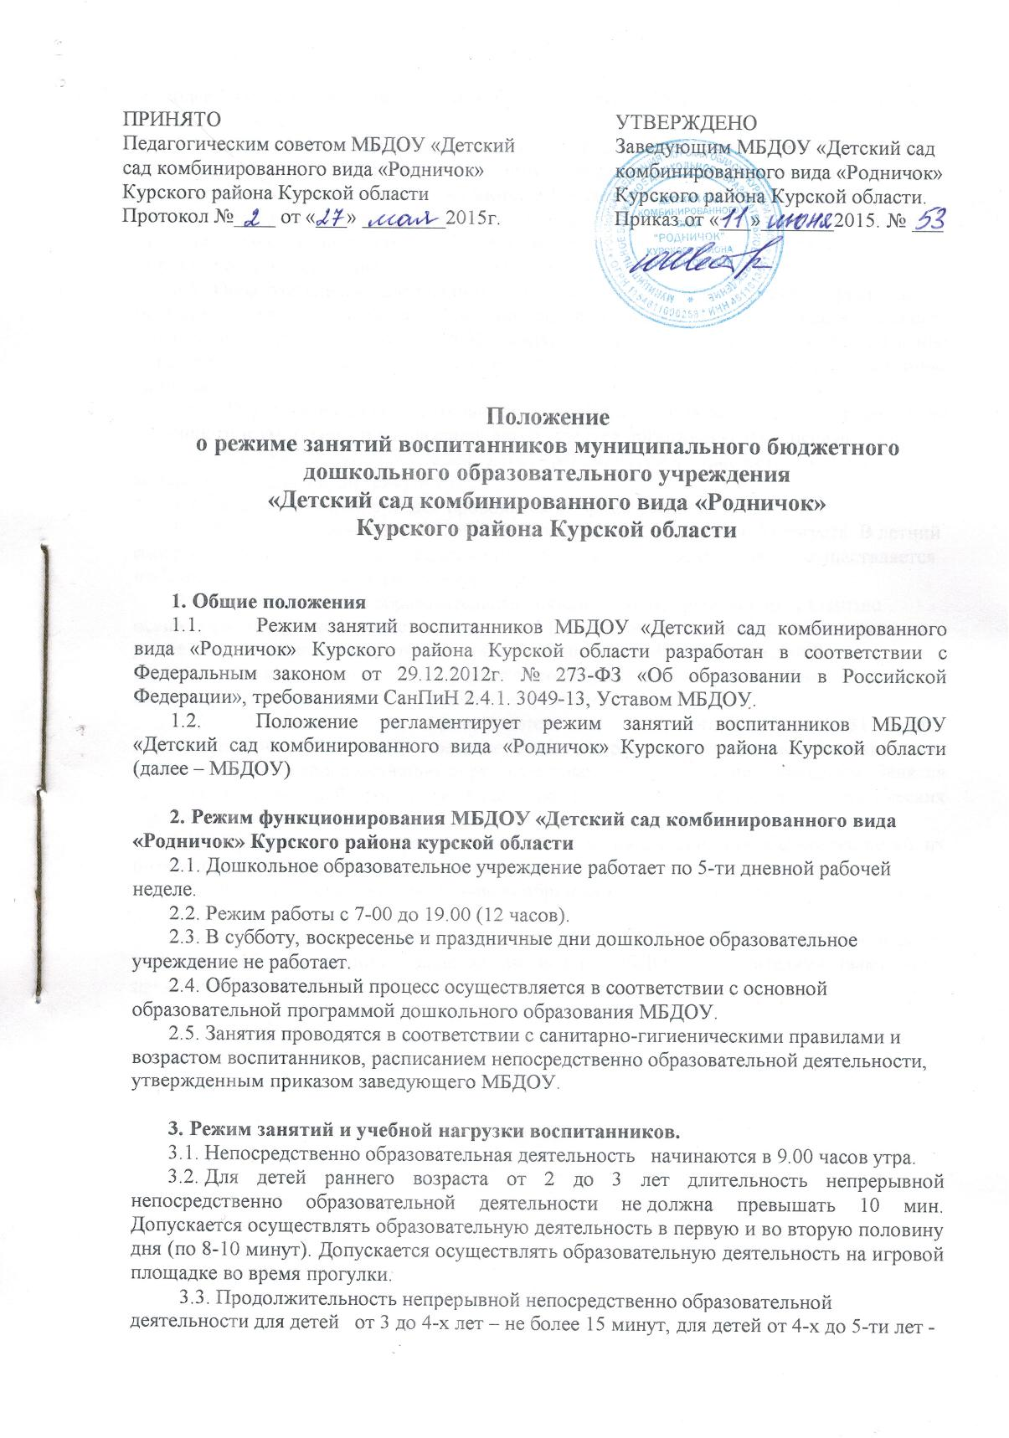
ПРИНЯТО  Педагогическим советом МБДОУ «Детский сад комбинированного вида «Родничок» Курского района Курской области  Протокол №____ от «___» ________2015г. |  | УТВЕРЖДЕНО  Заведующим МБДОУ «Детский сад комбинированного вида «Родничок» Курского района Курской области.  Приказ от «___»_______2015. № ___

Положение
о режиме занятий воспитанников муниципального бюджетного дошкольного образовательного учреждения
«Детский сад комбинированного вида «Родничок»
Курского района Курской области

1. Общие положения
  - Режим занятий воспитанников МБДОУ «Детский сад комбинированного вида «Родничок» Курского района Курской области разработан в соответствии с Федеральным законом от 29.12.2012г. № 273-ФЗ «Об образовании в Российской Федерации», требованиями СанПиН 2.4.1. 3049-13, Уставом МБДОУ.
  - Положение регламентирует режим занятий воспитанников МБДОУ «Детский сад комбинированного вида «Родничок» Курского района Курской области (далее – МБДОУ)
2. Режим функционирования МБДОУ «Детский сад комбинированного вида «Родничок» Курского района курской области
2.1. Дошкольное образовательное учреждение работает по 5-ти дневной рабочей неделе.
2.2. Режим работы с 7-00 до 19.00 (12 часов).
2.3. В субботу, воскресенье и праздничные дни дошкольное образовательное учреждение не работает.
2.4. Образовательный процесс осуществляется в соответствии с основной образовательной программой дошкольного образования МБДОУ.
2.5. Занятия проводятся в соответствии с санитарно-гигиеническими правилами и возрастом воспитанников, расписанием непосредственно образовательной деятельности, утвержденным приказом заведующего МБДОУ.
3. Режим занятий и учебной нагрузки воспитанников.
3.1. Непосредственно образовательная деятельность начинаются в 9.00 часов утра.
3.2. Для детей раннего возраста от 2 до 3 лет длительность непрерывной непосредственно образовательной деятельности не должна превышать 10 мин. Допускается осуществлять образовательную деятельность в первую и во вторую половину дня (по 8-10 минут). Допускается осуществлять образовательную деятельность на игровой площадке во время прогулки.
3.3. Продолжительность непрерывной непосредственно образовательной деятельности для детей от 3 до 4-х лет – не более 15 минут, для детей от 4-х до 5-ти лет - не более 20 минут, для детей от 5-ти до 6-ти лет не более 25 минут, для детей от 6-ти до 7-ми лет - не более 30 минут.
3.4. Максимально допустимый объем образовательной нагрузки в первой половине дня для детей 3 - 4 лет не превышает 30 минут, для детей 4 - 5 лет не превышает 40 минут, а в старшей и подготовительной – 45 минут и 1,5 часа соответственно. В середине времени, отведенного на непрерывную непосредственно образовательную деятельность, проводят физкультурные минутки. Перерывы между периодами непосредственно образовательной деятельности – не менее 10 минут.
3.5. Образовательная деятельность с детьми старшего дошкольного возраста может осуществляться во второй половине дня после дневного сна. Её продолжительность должна составлять не более 25-30 минут в день. В середине непосредственно образовательной деятельности статистического характера проводятся физкультурные минутки.
3.6. Образовательную деятельность, требующую повышенной познавательной активности и умственного напряжения детей, следует организовывать в первую половину дня. Для профилактики утомления детей рекомендуется проводить физкультурные, музыкальные занятия, ритмику и т.п.
3.7. Образовательный процесс проводится во время учебного года.
3.8. Летняя - оздоровительная работа продолжается с 01 июня по 31 августа. В летний оздоровительный период непосредственно образовательная деятельность осуществляется в образовательной области физкультура и музыка.
3.9. Непосредственно образовательная деятельность по физическому развитию осуществляется во всех возрастных группах 3 раза в неделю из них один раз в неделю на улице. Для достижения достаточного объема двигательной активности детей используются все организованные формы занятий физическими упражнениями с широким включением подвижных игр, спортивных упражнений.
3.10. Учебный год продолжается с 1 сентября по 31 мая.
3.11. В середине учебного года в феврале для детей организуются недельные каникулы, во время которых непосредственно образовательная деятельность не проводится. Занятия проводятся в игровой форме (в виде викторин, дидактических игр, тематических праздников, развлечений, драматизаций и т.п.).
3.12. Кружковая работа проводится с учетом индивидуальных особенностей детей, их интересов, потребностей и желания родителей.
3.13. Режим занятий дополнительного образования устанавливается дополнительным расписанием.
  - Конкретный режим посещения ребенком детского сада устанавливается договором об образовании, заключаемом между МБДОУ и родителями (законными представителями) ребёнка.

